**Requerimento Nº 1525/2022**

Solicita ao Prefeito Igor Soares, chefe do Poder Executivo, informações sobre estudos para criação de um programa de incentivo municipal, que busca atrair novas indústrias para o município, visando o fomento da receita e geração de novos empregos – Itapevi - SP.

**REQUEIRO** à Mesa, após ouvido o Douto Plenário, na forma regimental vigente, que seja oficializado ao Excelentíssimo Senhor Igor Soares Ebert, Prefeito Municipal, informações sobre estudos para criação de um programa de incentivo municipal, que busca atrair novas indústrias para o município, visando o fomento da receita e geração de novos empregos – Itapevi - SP.

**Justificativa**

Senhor Presidente,

Senhoras Vereadoras,

Senhores Vereadores,

A criação de empresas aumenta o número de empregos e também o número de proprietários, contribuindo para uma melhor distribuição de renda; melhora a flexibilidade do sistema produtivo local, pois as pequenas empresas são mais ágeis para enfrentar mudanças no mercado por se adaptarem melhor às novas formas de produção; possuem maior capacidade de associação e, consequentemente, de fazer circular informações; necessitam de menos crédito para financiar o capital de giro e instalações; o município torna-se mais imune a crises, pois sua economia não depende do desempenho de uma ou duas grandes empresas, mas de um sistema produtivo composto por diversos pequenos proprietários.

Sala das Sessões Bem-vindo Moreira Nery, 24 de maio de 2022.

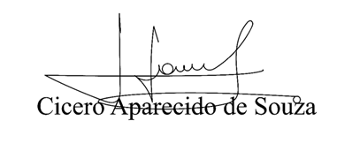

**Vereador Aparecido - **